Halloween – Woordenschat

Verbind de tekeningen met de woorden

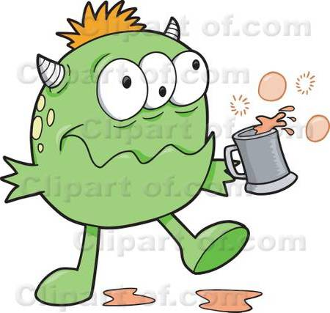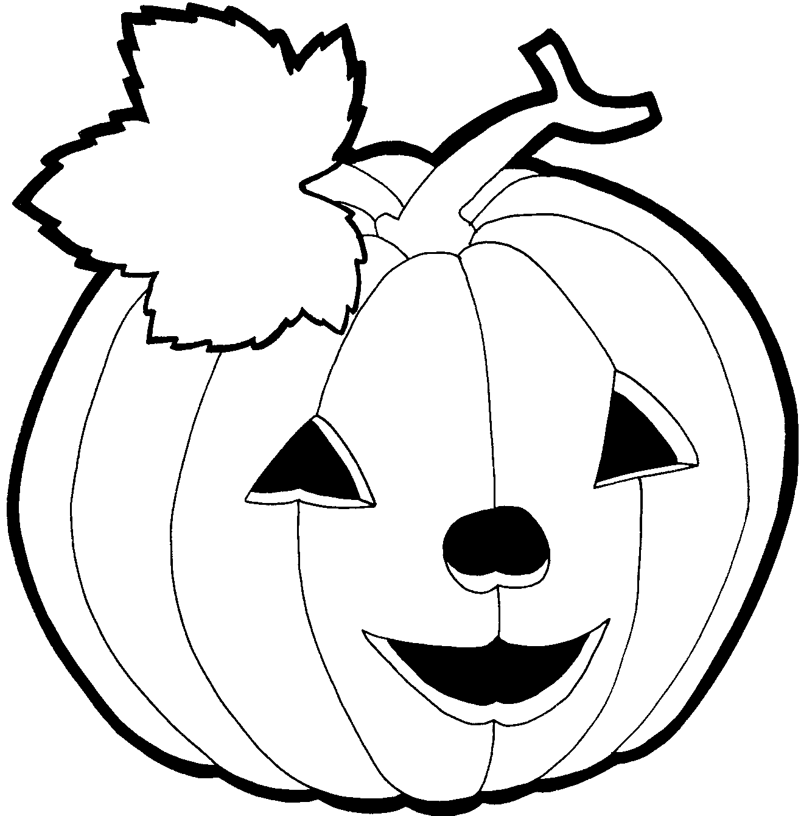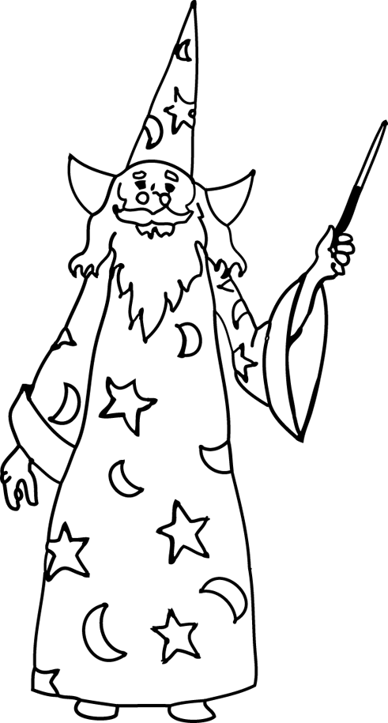

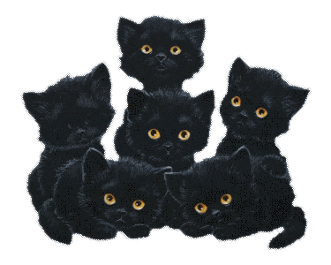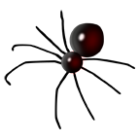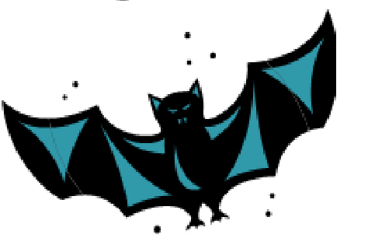

Een pompoen➢ | ……….. |  | Een spin ➢ | ………..
Een vleermuis➢ | ……….. |  | Een skelet➢ | ………..
Zwarte katten➢ | ……….. |  | Een vampier ➢ | ………..
Een tovenaar ➢ | ……….. |  | Een heks➢ | ………..
Een monster➢ | ……….. |  | Een rat➢ | ………..
Frankenstein➢ | ……….. |  | Een spook➢ | ………..
Een duivel➢ | ……….. |  | Snoepjes➢ | ………..

Mots-Cachés
Halloween

Zoek naar de verschillende woorden

M | F | H | F | R | K | U | G | D | D | G | E | F
P | E | I | K | H | E | F | R | E | E | R | A | R
F | H | O | H | G | G | S | P | O | O | K | D | T
N | K | K | F | T | D | A | K | A | F | A | E | A
A | I | M | M | S | S | S | E | D | T | S | F | G
F | A | E | P | N | N | B | F | R | S | D | T | A
G | D | D | T | M | J | T | R | A | T | G | U | C
J | O | A | Z | S | U | G | R | H | G | R | I | C
K | D | X | F | T | N | A | G | Y | T | D | G | G
R | U | G | H | G | A | E | A | O | A | R | F | T
W | I | R | K | A | F | V | K | U | F | Y | D | Z
X | V | T | F | G | R | P | O | N | D | H | R | D
B | E | K | S | K | P | H | U | E | A | F | V | Z
Y | L | A | R | N | H | T | G | A | F | R | Q | H
E | R | D | S | R | O | B | A | D | R | A | F | U
A | V | V | Z | B | E | E | E | R | A | F | A | F
I | B | P | A | A | G | L | P | G | B | R | S | D
U | Z | O | D | I | R | O | G | J | T | O | E | Z
D | Q | E | H | E | K | S | R | G | E | T | F | V
H | M | R | H | O | A | A | T | E | S | S | T | E

Snoepjes
Duivel

Rat
Frankenstein

Heks
Spook

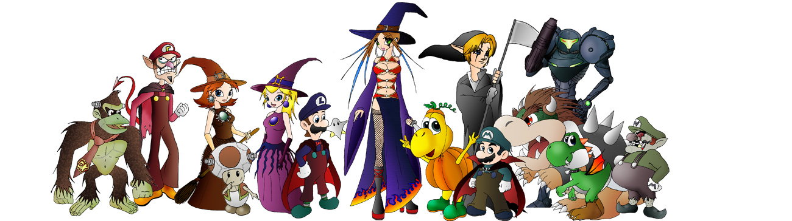

Halloween
Woordenschat

De pompoen | La citrouille
De vleermuis | La chauve-souris
De tovenaar | Le sorcier
Het skelet | Le squelette
Een harige spin | Une araignée poilue
De heks | La sorcière
De muis (muizen) | La souris
De vampier | Le vampire
De duivel | Le diable
Het spook | Le fantôme
De rat | Le rat
Het monster | Le monstre
Zwarte katten | Des chats noirs
Snoepjes | Des bonbons

Halloween
Mémo-Activité
Woordenschat

- Ik leef met mijn 3 ooms in een oud huis. Ik heet Casper en
ik ben een ….…………………
- Ik draag vaak zwarte kleren met een hoed en ik heb een lange neus.
Ik ben een ……………..
- Ik vlieg altijd op een bezem. Wie ben ik ? ………………………………………….
- Ik ben rood en ik heb kleine hoorns en grote oren. Mijn naam is Satan en
ik ben een ........………. ………………
- Kinderen eten graag ……………………………………………..
- Ik ben klein en grijs. Mijn naam is Ratatouille. Welke dier ben ik ?………………….
- Ik ben een oranje groente en ik ben in verband met Halloween.
Wie ben ik ? …………………………………………………..
- Ik ben bang voor knoflook. Ik drink graag bloed. Wie ben ik ? ……………………..
- Harry Potter is een bekende …………………………………………
- Ik ben een zwart dier en ik kan vliegen. Wie ben ik ? ……………………………..
- Ik heb 8 poten en veel haren. Wie ben ik ? ………………………………………..
- Mijn beste vriend is Dokus de leerling. Mijn naam is Neness en
ik ben een ………………….

Jeu → deux équipes
Devinette et/ou phrases à compléter
Crier le nom de l’équipe pour répondre
Un membre de chaque équipe doit se mesurer à un membre de l’autre équipe
L’équipe qui remporte le plus de points gagne

Halloween

5
1
6
2
7
3
8
4

1 | 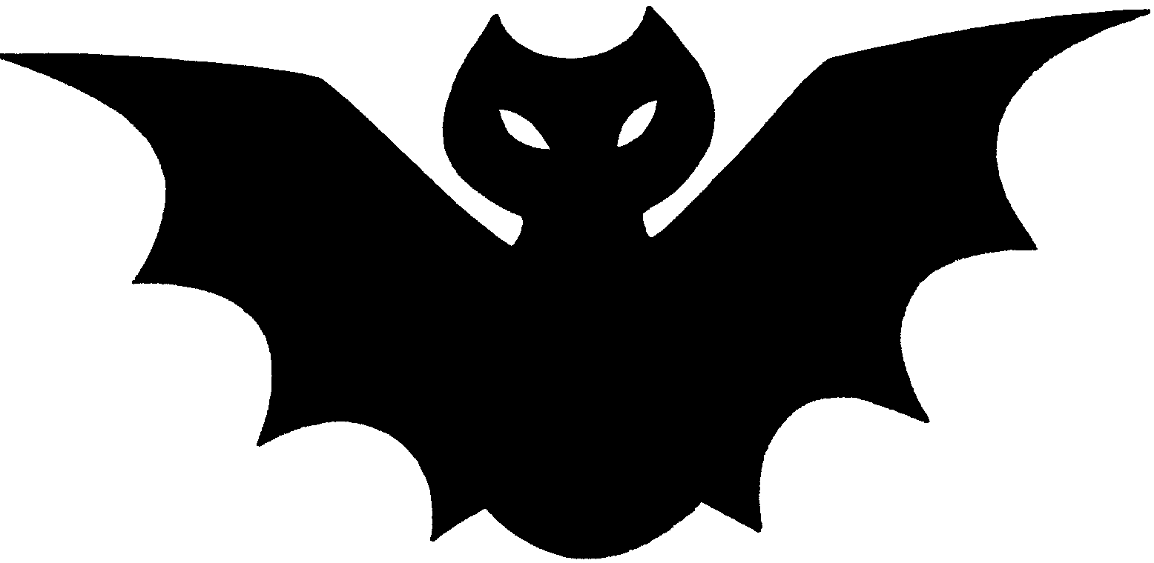 |  | 5 |  |  | 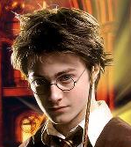 7
2 |  |  | 4 | 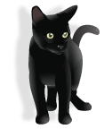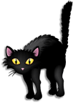 |  | 8
3 |  |  | 6

